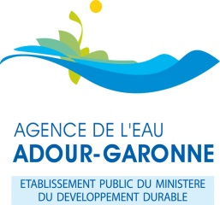

Annexe - Eau potable
Etudes, conseil, sensibilisation, animation et communication
Liste des éléments complémentaires à fournir pour justifier d’un dossier complet de demande d’aide

IMPORTANT : pour toute prestation confiée à un prestataire dans le cadre d’un marché public, le demandeur de l’aide devra transmettre à l’Agence l’offre de l’(des)entreprise(s) retenue(s), et ce, sans attendre nécessairement la notification.

Les éléments complémentaires, au formulaire initial de demande d’aide diffèrent selon la nature de ou des opérations objets de la présente demande d’aide.
Leur liste est établie ci-après par type d’opérations.

- Etudes, conseil, sensibilisation, animation et communication confiés à un prestataire
Cochez les cases lorsque les documents sont fournis.

☐ Avant consultation, le cahier des charges de l'étude (dont l’Agence a vérifié la conformité avec les objectifs définis par la délibération applicable).
☐ Résultat de consultation des entreprises
☐ Offre de l’entreprise retenue (mémoire, DQE), sans attendre nécessairement la notification

- Etudes, conseil, sensibilisation, animation et communication réalisés en régie
Cochez les cases lorsque les documents sont fournis.

☐ Fiche récapitulative décrivant les prestations réalisées
☐ Formulaire Agence renseigné

A le

Le demandeur (signature et cachet)

